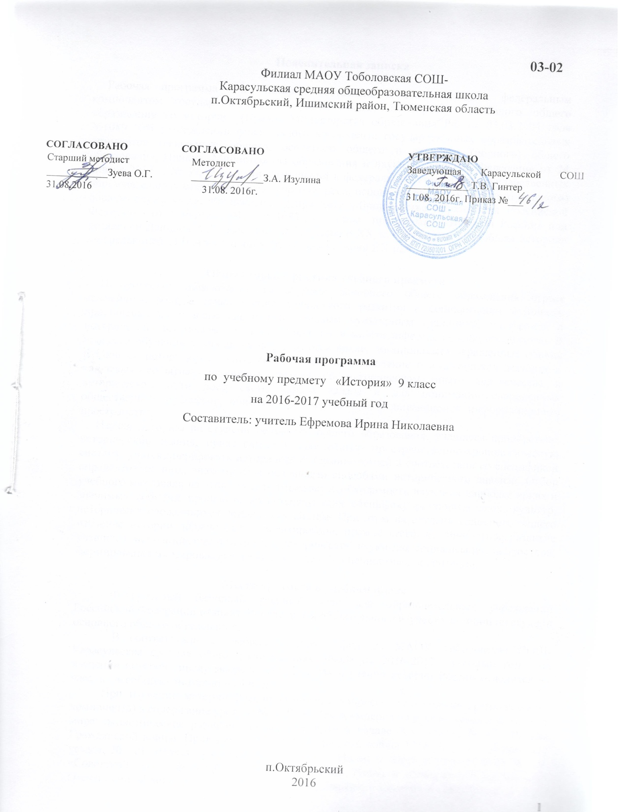

Пояснительная записка

Рабочая программа по истории составлена в соответствии с федеральным компонентом государственных образовательных стандартов основного общего образования по истории (Приказ Министерства образования РФ от 05.03.2004 года №1089 "Об утверждении федерального компонента государственных образовательных стандартов начального общего, основного общего и среднего (полного) общего образования, Приказ Министерства образования и науки Российской Федерации от 24 января 2012 г. № 39. О внесении изменений в федеральный компонент государственных образовательных стандартов начального общего, основного общего и среднего (полного) общего образования, утвержденный приказом Министерства образования Российской Федерации от 5 марта 2004 г. N 1089), с учетом программы «Истории России» под редакцией Данилов А.А., Косулина Л.Г. Россия в XX в., программы «Всеобщая история» под редакцией Л.Н.Алексашкина. Всеобщая история XX-нач. XXI векa.

Общая характеристика учебного предмета
Историческое образование на ступени основного общего образования играет важнейшую роль с точки зрения личностного развития и социализации учащихся, приобщения их к национальным и мировым культурным традициям, интеграции в исторически сложившееся многонациональное и многоконфессиональное сообщество. В процессе обучения у учащихся формируются яркие, эмоционально окрашенные образы различных исторических эпох, складывается представление о выдающихся деятелях и ключевых событиях прошлого. Знания об историческом опыте человечества и историческом пути российского народа важны и для понимания современных общественных процессов, ориентации в динамично развивающемся информационном пространстве.
Изучая историю на ступени основного общего образования, учащиеся приобретают исторические знания, приведенные в простейшую пространственно-хронологическую систему, учатся оперировать исторической терминологией в соответствии со спецификой определенных эпох, знакомятся с основными способами исторического анализа. Отбор учебного материала на этой ступени отражает необходимость изучения наиболее ярких и значимых событий прошлого, характеризующих специфику различных эпох, культур, исторически сложившихся социальных систем. При этом на ступени основного общего изучение истории должно быть ориентировано, прежде всего, на личностное развитие учащихся, использование потенциала исторической науки для социализации подростков, формирования их мировоззренческих убеждений и ценностных ориентации.

Место предмета в учебном плане
Федеральный базисный учебный план для образовательных учреждений Российской Федерации отводит 350 часов для обязательного изучения истории на ступени основного общего образования.
В соответствии с учебным планом филиала МАОУ Тоболовская СОШ-Карасульская средняя общеобразовательная школа на 2016-2017 учебный год, на изучении истории предусмотрено 68 часов. На изучение истории России отводится 44 часа, на всеобщую историю – 24 часа.
При изучении истории России включены вопросы краеведения (регионального компонента) в содержание уроков: № 4 «Российская империя на рубеже веков и ее место в мире: экономическое развитие. Тюменский край в начале XX века»; № 17 «Начало Гражданской войны. Приишимье в годы Гражданской войны 1918-1921 гг. в Ишимском уезде»; № 21 «Новая экономическая политика. Ишим и округ в годы НЭПа»; № 35 «Советский тыл в Великой Отечественной войне. Ишим и ишимцы в годы Великой Отечественной войны»; № 40 «Политическое развитие, идеология и культура в конце 40-х-начале 50-х гг. в СССР. Ишим советский»; № 50 «Экономика СССР в 1953-1964 гг. Социально-экономическое развитие Тюменской области в середине 1950- х – середине 1960-х гг.».

Изучение истории в основной школе направлено на достижение следующих целей:
- воспитание патриотизма, уважения к истории и традициям нашей Родины, к правам и свободам человека, демократическим принципам общественной жизни;
- формирование ценностных ориентаций в ходе ознакомления с исторически сложившимися культурными, религиозными, этно-национальными традициями;
- освоение знаний о важнейших событиях и процессах отечественной и всемирной истории в их взаимосвязи и хронологической преемственности;
- овладение элементарными методами исторического познания, умениями и навыками работы с различными источниками исторической информации;
- применение знаний и представлений об исторически сложившихся системах социальных норм и ценностей для жизни в поликультурном, полиэтничном и многоконфессиональном обществе, участию в межкультурном взаимодействии, толерантному отношению к представителям других народов и стран.

Задачи курса
- Воспитание гражданственности, национальной идентичности, развитие мировоззренческих убеждений учащихся на основе осмысления ими исторически сложившихся культурных, религиозных, этно-национальных традиций, нравственных и социальных установок, идеологических доктрин.
- Развитие способности понимать историческую обусловленность явлений и процессов современного мира, определять собственную позицию по отношению к окружающей реальности, соотносить свои взгляды и принципы с исторически возникшими мировоззренческими системами.
- Освоение систематизированных знаний об истории человечества, формирование целостного представления о месте и роли России во всемирно-историческом процессе.
- Овладение умениями и навыками поиска, систематизации и комплексного анализа исторической информации.
- Формирование исторического мышления – способности рассматривать события и явления с точки зрения их исторической обусловленности, сопоставлять различные версии и оценки исторических событий и личностей, определять собственное отношение к дискуссионным проблемам прошлого и современности

Учебно-методический комплект утвержден приказом заведующей МАОУ Тоболовская СОШ филиал Карасульская СОШ №22/2 от 31 мая 2016

- Программы общеобразовательных учреждений. История. Л.Н.Алексашкина. Всеобщая история XX-нач. XXI векa - М, Мнемозина, 2011
- Данилов А.А., Косулина Л.Г. Программы общеобразовательных учреждений. История Россия в XX в. 9 класс.
- Данилов А.А., Косулина Л.Г., Брандт М.Ю. История России, ХХ – начало ХХI века: учебник для 9кл. общеобразовательных учреждений.- М.: Просвещение, 2011.
- Л.Н.Алексашкина. Всеобщая история XX-нач.XXI векa - М, Мнемозина, 2011
- А.А. Данилов, Л.Г. Косулина. Рабочая тетрадь по истории России XX – начало XXI века. Пособие для учащихся 9 класса общеобразовательных учреждений. В двух выпусках. – М.: Просвещение, 2008

Тематический план 9 класс:
№ | Тема | Количество часов | Контрольная работа
 | Всеобщая история | 24 часа
 | Введение. История как наука | 1
 | История нового времени | 4
 | Новейшая история и современность | 19 | 1
 | История России | 44 часов
 | Россия во второй половине XIX – начале ХХ вв. | 7
 | Российская культура в XIX – начале ХХ вв. | 1
 | Советская Россия – СССР в 1917-1991 гг. | 31 | 1
 | Культура советского общества | 2
 | Современная Россия | 3
 | Итог | 68 | 2

Содержание тем учебного курса
ВСЕОБЩАЯ ИСТОРИЯ – 24 часа
Введение. История как наука- 1 час
Что изучает история. История Отечества – часть всемирной истории. Проблема достоверности и фальсификации исторических знаний. (Приказ Министерства образования и науки Российской Федерации от 24 января 2012 г. № 39)
История Нового времени – 4 часов
Монополистический капитализм. Создание колониальных империй. Империализм.
Кризис традиционного общества в странах Азии на рубеже XIX-XX вв. Начало модернизации в Японии. «Пробуждение Азии».
Обострение противоречий в развитии индустриального общества. Начало борьбы за передел мира. Военно-политические блоки. Первая мировая война: причины, участники, основные этапы военных действий, итоги.
Новейшая история и современность – 19 часов
Мир после Первой мировой войны. Версальско-Вашингтонская система. Лига наций. Международные последствия революции в России. Революционный подъем в Европе и Азии, распад империй и образование новых государств. М. Ганди, Сунь Ятсен.
Ведущие страны Запада в 1920-х – 1930-х гг.: от стабилизации к экономическому кризису. «Новый курс» в США. Фашизм. Национал-социализм. Формирование авторитарных и тоталитарных режимов в странах Европы в 1920-х - 1930-х гг. А. Гитлер. Б. Муссолини.
Пацифизм и милитаризм в 1920-1930-х гг. Военно-политические кризисы. Вторая мировая война: причины, участники, основные этапы военных действий. Антигитлеровская коалиция. Ф.Д.Руз-вельт. И.В.Сталин, У.Черчилль. «Новый порядок» на оккупированных территориях. Политика геноцида. Холокост. Движение Сопротивления. Итоги войны. Ялтинско-Потсдамская система. Создание ООН. Холодная война. Создание военно-политических блоков. Распад колониальной системы и образование независимых государств в Азии и Африке.
Научно-техническая революция. Формирование смешанной экономики. Социальное государство. «Общество потребления». Системный кризис западного общества в конце 60-х – начале 70-х гг. Эволюция политических идеологий во второй половине ХХ в. Переход к информационному обществу.
Утверждение и падение коммунистических режимов в странах Центральной и Восточной Европы.
Авторитаризм и демократия в Латинской Америке XX в.
Выбор путей развития государствами Азии и Африки.
Распад «двухполюсного мира». Интеграционные процессы. Глобализация и ее противоречия. Мир в начале XXI в.
Становление современной картины мира. Основные течения в художественной культуре (реализм, модернизм, постмодернизм). Массовая культура. Религия и церковь в современном обществе. Культурное наследие ХХ в.
ИСТОРИЯ РОССИИ – 44 часов
Россия во второй половине XIX – начале ХХ вв. – 7 часов
Государственный капитализм. Формирование монополий. Иностранный капитал в России. С.Ю. Витте. Обострение социальных противоречий в условиях модернизации. Русско-японская война. Революция 1905-1907 гг. Манифест 17 октября. Государственная Дума. Политические течения и партии. П.А. Столыпин. Аграрная реформа. Промышленный подъем. Россия в Первой мировой войне. Назревание революционного кризиса. Революция в России в 1917 г. Падение монархии. Временное правительство и Советы.
Российская культура в XVIII – начале ХХ вв. – 1 час
Светский характер культуры. Взаимосвязь и взаимовлияние российской и мировой культуры. Наука и образование. Литература и искусство. Демократические тенденции в культурной жизни на рубеже XIX-XX вв.
Родной край (в XVIII – начале ХХ вв.)
Советская Россия – СССР в 1917-1991 гг. – 31 часа
Провозглашение советской власти в октябре 1917 г. В.И. Ленин. Учредительное собрание. Распад Российской империи. Выход России из Первой мировой войны. Гражданская война. Иностранная интервенция. Белое движение. Политика большевиков и установление однопартийной диктатуры. «Военный коммунизм».
Кризис 1920-1921 гг. НЭП. Образование СССР. Поиск путей построения социализма. Советская модель модернизации. Индустриализация. Коллективизация сельского хозяйства. Коренные изменения в духовной жизни. Формирование централизованной (командной) экономики. Власть партийно-государственного аппарата. И.В. Сталин. Массовые репрессии. Конституция 1936 г. СССР в системе международных отношений в 1920-х – 1930-х гг.
СССР во Второй мировой войне. Великая Отечественная война 1941-1945 гг. Этапы и крупнейшие сражения войны. Московское сражение. Сталинградская битва. Битва на Курской дуге. Коренной перелом в ходе в войны. Вклад СССР в освобождение Европы. Г.К. Жуков. Советский тыл в годы войны. Геноцид на оккупированной территории. Партизанское движение. СССР в антигитлеровской коалиции. Итоги Великой Отечественной войны.
Послевоенное восстановление хозяйства. Идеологические кампании конца 40-х – начала 50-х гг. «Оттепель». XX съезд КПСС. Н.С. Хрущев. Реформы второй половины 1950 - начала 1960-х гг. Замедление темпов экономического развития. «Застой». Л.И. Брежнев. Кризис советской системы.
Внешняя политика СССР в 1945 - 1980-е гг. Холодная война. Достижение военно-стратегического паритета. Разрядка. Афганская война.
Перестройка. М.С.Горбачев. Противоречия и неудачи стратегии «ускорения». Обострение межнациональных противоречий. Демократизация политической жизни. Августовские события 1991 г. Распад СССР. Образование СНГ.
Культура советского общества – 2 часа
Утверждение марксистско-ленинской идеологии. Ликвидация неграмотности. Социалистический реализм в литературе и искусстве. Советская интеллигенция. Оппозиционные настроения в обществе. Достижения советского образования, науки и техники.
Современная Россия – 3 часа
Образование Российской Федерации как суверенного государства. Б.Н. Ельцин. Переход к рыночной экономике. События октября 1993 г. Принятие Конституции Российской Федерации. Российское общество в условиях реформ. В. В. Путин. Курс на укрепление государственности, экономический подъем и социальную стабильность. Культурная жизнь современной России. Россия в мировом сообществе.
Родной край (в ХХ вв.)

ТРЕБОВАНИЯ К УРОВНЮ
ПОДГОТОВКИ ВЫПУСКНИКОВ
В результате изучения истории в 9 классе ученик должен
знать
- основные виды исторических источников;
- основные этапы и ключевые события истории России и мира с древности до наших дней; выдающихся деятелей отечественной и всеобщей истории;
- важнейшие достижения культуры и системы ценностей, сформировавшиеся в ходе исторического развития;
уметь
- работать с хронологией (соотносить даты событий отечественной и всеобщей истории с веком; определять последовательность и длительность важнейших событий отечественной и всеобщей истории);
- работать с историческим источником (отвечать на вопросы и решать поставленные учебные задачи, опираясь на текст исторического документа; использовать факты, содержащиеся в источниках, в рассказе об исторических событиях; сравнивать свидетельства разных источников);
- работать с исторической картой (показывать на картах России и мира территории расселения народов, границы государств, города, места значительных исторических событий);
- описывать исторические события и памятники культуры (рассказывать о важнейших исторических событиях и их участниках, показывая знание необходимых фактов, дат, терминов; давать описание исторических событий и памятников культуры на основе текста и иллюстративного материала учебника, фрагментов исторических источников; использовать приобретенные знания при написании творческих работ, отчетов об экскурсиях, рефератов, сочинений);
- анализировать, объяснять, оценивать исторические факты и явления (соотносить общие исторические процессы и отдельные факты; выявлять существенные черты исторических процессов, явлений и событий; группировать исторические явления и события по заданному признаку; объяснять смысл основных исторических понятий и терминов, выявлять общность и различия сравниваемых исторических событий и явлений; определять на основе учебного материала причины и следствия важнейших исторических событий);
- объяснять свое отношение к наиболее значительным событиям и личностям истории России и всеобщей истории, достижениям отечественной и мировой культуры;
использовать приобретенные знания и умения в практической деятельности и повседневной жизни для:
- понимать особенности современной жизни, сравнивая события и явления прошлого и настоящего;
- анализировать причины текущих событий в России и мире;
- высказывать свое отношение к современным событиям и явлениям, опираясь на представления об историческом опыте человечества;
- использовать знания об историческом пути и традициях народов России и мира в общении с людьми другой культуры, национальной и религиозной принадлежности.

Список дополнительной литературы для 9 класса:

- Хрестоматия по истории СССР, 1900 – конец 1930-х./ Сост. С.И. Матруненков; Под ред. Ю.И. Кораблева. – М.: Просвещение, 1988.
- Залесский К.А. Кто был кто во Второй мировой войне: Союзники СССР/ К.А. Залеский. – М.: ООО «Издательство АСТ»: ООО «издательство Астрель»: ОАО «ВЗОИ», 2004
- Панкова М.А., Романенко И.Ю., Вагман И.Я., Кузьменко О.А. 100 знаменитых загадок истории/ Худож.- оформитель Л.Д. Крикач-Осипова. – Харьков: Фолио, 2004.
- . Шаповалов В.В., Митрофанов К.Г. Как быстро и надолго запомнить материал по истории. – М.: Издательский дом «Новый учебник», 2001
- Словарь исторических терминов, имен и историко-географических названий. – Составитель А.П. Торопцева. – М.: ООО «Издательство «Росмэн-пресс»»,2002
- Л.Б. Яковер. Справочник по истории Отечества. - М.: Сфера, 1996
- . А.А. Данилов. Справочник школьника: История России. XX век. — М.: Дрофа, 1999.
- История: Большой справочник для школьников и поступающих в вузы / Л.Н. Алексашкина, С.Г. Антоненко, С.Н. Бурин и др. - М.: Дрофа, 2007
- Мультимедийный цикл «История государства Российского», созданная по одноимённому фундаментальному труду Н.М. Карамзина Том 1- 4. Москва, 2006 г.
- http://www.kremlin.ru/ - официальный веб-сайт Президента Российской Федерации
- http://www.mon.gov.ru – официальный сайт Министерства образования и науки РФ
- http://www.edu.ru – федеральный портал «Российское образование»
- http://www.school.edu.ru – российский общеобразовательный Портал
- http://www.еgе.edu.ru – портал информационной поддержки Единого государственного экзамена
- http://www.vestnik.edu.ru – журнал Вестник образования»
- http://www.hronos.km.ru/ – сайт «ХРОНОС – всемирная история в Интернете»: хроника, исторические документы (по периодам), библиотека.
- http://www.istrorijarossii.narod.ru/ – сайт «История нашей страны»: библиотека учебной и научной исторической литературы, документы.
- http://www.historydoc.edu.ru/ – Коллекция исторических документов Российского общеобразовательного портала.

